**Практическая работа №2**

**Выполнил: Куликов ИванБИСО-02-20**

**Ссылка на github: https://github.com/Reck171/TMP**

1. Диаграмма развертывания

@startuml Диаграмма развёртывания

top to bottom direction

node Начальник{

artifact Наблюдатель

}

node Сотрудник{

artifact Исполнитель

}

node Система{

node Учет задач {

artifact Информация о выполнении задач

artifact Информация о назначении задач

}

node Часы {

artifact Учет рабочего времени

}

}

Начальник --0 Система взаимодействие

Сотрудник --0 Система взаимодействие

@enduml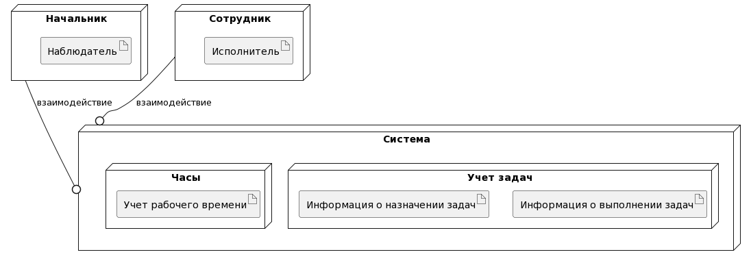

2. Диаграмма последовательности

@startuml "Система - последовательность"

participant Начальник

participant Система

participant Работник

Начальник -> Система: 1. Постановка задачи

Система -> Работник: 2. Оповещение о новой задаче

Работник -> Работник: 3. Выполнение задачи

Работник -> Система: 4. Отчет о выполненой задаче

Начальник -> Система: 5. Контроль рабоче времени

@enduml